性別友善

桃園市性別友善措施
第一層 | 第二層 | 第三層
支持家庭照顧者回歸就業市場，紓緩照顧壓力 | - 為支持家庭照顧者回歸就業市場，本處辦理現場徵才活動，提供勞雇雙方現場媒合平台，活動邀請優質廠商設攤徵才，並提供全職、部分工時等多元化工作職缺，協助求職民眾順利就業。112年1至3月共計辦理56場次現場徵才活動，共2,390人參加，男性1,228人(佔51.38%)、女性1162人(佔48.62%)。  - 桃園市政府就業職訓服務處配合現有之就業服務流程，針對本處桃園及中壢就業中心轉介之待(轉)職者或失業給付請領者，依就業競爭力檢視與尋職助阻力分析、創業、強化尋職技巧、求職知能、就業市場資訊與趨勢及職涯規劃等主題，規劃講座課程，併同宣導性別平權概念。112年1-3月辦理23場次，計1,364人參加。分別為男性595人、女性769人，男性佔比43.6%、女性佔比56.4%。 | 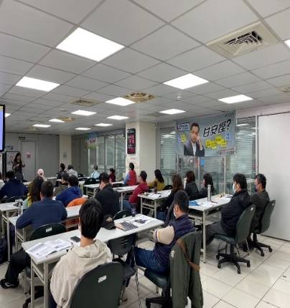  「掌握學習技巧,培養自己的職能組合法」講師授課情形。
提供友善就業環境，支持女性重新就業。 | 於112年3月4日本府社會局舉辦「永續女力 桃園女子向前行」婦女節活動設攤宣導有關「性別工作平等」及「企業友善育兒資源」主題，並設計有獎徵答問卷，共計回收118份問卷。 | 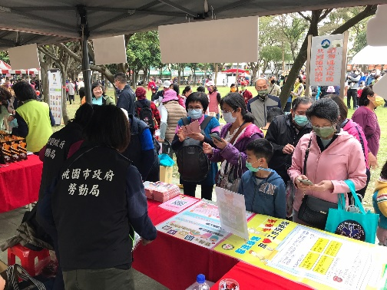
積極落實性別平等教育。 | 112年度性別友善-職場平權不歧視臨場宣導：於112年3月21日為經濟部工業局龜山工業區服務中心進行臨場宣導，共計60人參加。 | 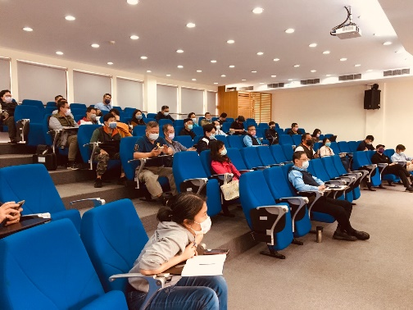

性別平權

桃園市性別平權措施
第一層 | 第二層 | 第三層
透過專業訓練提升女性能力。 | 透過失業者職業訓練增強女性就業能力，積極培養工作技能與技巧，讓女性於工作職場勝任得宜，112年1-3月辦理4班，開訓人數計110人，女性92人(佔83.6%)，男性18人(佔16.4%) | 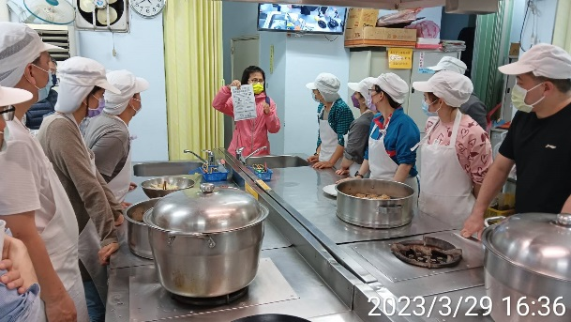  複合式餐飲實務班

培養
女力
桃園市培養女力措施
第一層 | 第二層 | 第三層
透過專業訓練提升女性能力。 | 透過失業者職業訓練增強女性就業能力，積極培養工作技能與技巧，讓女性於工作職場勝任得宜，112年1-3月辦理4班，開訓人數計110人，女性92人(佔83.6%)，男性18人(佔16.4%) | 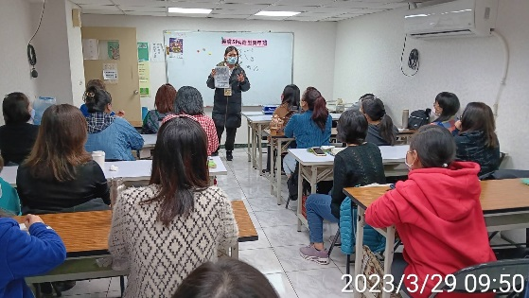  快剪男女髮藝應用班

保護母性
桃園市保護母性措施
第一層 | 第二層 | 第三層
針對弱勢族群規劃就業輔導措施。 | 桃園市政府就業職訓服務處針對獨力負擔家計者、中高齡者、身心障礙者、原住民、低收入戶或中低收入戶中有工作能力者、長期失業者、二度就業婦女、家庭暴力被害人、更生受保護人及其他經中央主管機關認為有必要之特定對象，提供就業講座、團體課程、工作坊及職場參訪等就業促進研習活動，協助其瞭解勞動市場概況，於進入或重返職場前做好職涯規劃，並提升求職及面試技巧以增加自信心，建立正確工作態度及情緒管理，以達到「順利就業、適性就業及穩定就業」之預期效益。  112年1至3月相關課程及座談會辦理共計9場次，參加人數共計241人，其中女性參與數共計139人，男性共計102人。男性佔比42.3%、女性佔比57.7%。 |  | 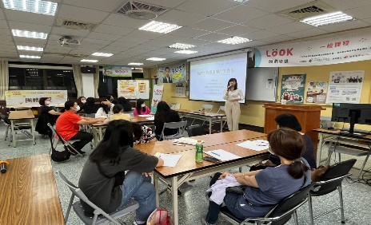  團體課程-女性專班-桃園。

